PLAN ANUAL DE VACANTES
  - PROCESO DE TALENTO HUMANO

Instrumento de gestión que hace parte del Plan de Previsión de Recursos Humanos y del Plan Estratégico de Recursos Humanos.

Elaboro/Modificó: | Revisó: | Aprobó:
LEIDY P. VILLEGAS GALVIS  Cargo: Técnico Admón. Nomina | NATALIA ISABEL HOYOS HENAO  Cargo: Líder Jefe Talento Humano | DIANA MARÍA MEJIA VALENCIA  Cargo: Gerente
Fecha: Diciembre de 2025 | Fecha: Diciembre de 2025 | Fecha: Diciembre de 2025

  - CONTROL DE CAMBIOS
FECHA | ELABORÓ  MODIFICÓ | REVISÓ | APROBÓ | CAMBIOS
Creación Agosto de 2019 | Frank Alexis Gómez García | Comité Institucional de Gestión y Desempeño | Luis María Otálvaro Sánchez | Creación
Versión 02 Marzo de 2021 | María Ximena Iral Buitrago | Claudia María Angarita Gómez | Luis Carlos Mejía Quiceno | Se actualizó la planta de cargos a la vigencia y se añadió el apartado “Meta”
Versión 03 Diciembre de 2022 | Leidy P. Villegas Galvis | Natalia Hoyos Henao | Luis Carlos Mejía Quiceno | Se actualizó la planta de cargos a la vigencia
Versión 04 Enero de 2024 | Natalia Hoyos Henao | Luis Carlos Mejía Quiceno | Luis Carlos Mejía Quiceno | Se actualizó la planta de cargos a la vigencia
Versión 05 Diciembre de 2024 | Leidy Patricia Villegas Galvis | Natalia Isabel Hoyos Henao | Diana María Mejía Valencia | Actualización de planta con cargos vigentes
Versión 06 Diciembre de 2025 | Leidy Patricia Villegas Galvis | Natalia Isabel Hoyos Henao | Diana María Mejía Valencia | Actualización integral del documento para la vigencia 2026. Inclusión de la proyección de 65 vacantes.  Ajustes normativos, redacción y coherencia interna. Preparación para incorporación en formato oficial institucional.
TABLA DE CONTENIDO
INTRODUCCIÓN 3
OBJETIVOS 3
Objetivo General 3
Objetivos Específicos 3
MARCO LEGAL 4
ALCANCE 4
JUSTIFICACIÓN 4
DEFINICIONES 4
CONTENIDO 5
Talento Humano 5
Clasificación de empleos 5
Equipos biomédicos 5
Medicamentos 5
Dispositivos médicos e insumas requeridos 5
Enfoque diferencial 6
Plan anual de vacantes 6
INDICADOR Y ANÁLISIS GRÁFICO 7
Metas 2026 8

INTRODUCCIÓN
La planeación del talento humano constituye un eje estratégico para garantizar la continuidad y calidad en la prestación de los servicios institucionales.
El Plan Anual de Vacantes es un instrumento de gestión que hace parte del Plan de Previsión de Recursos Humanos y del Plan Estratégico de Talento Humano, orientado a identificar las necesidades de personal, los cargos con vacancia definitiva y las posibilidades de provisión para la vigencia correspondiente.
La actualización del presente Plan para la vigencia 2026 incorpora la información vigente de la planta de cargos, consolida los empleos en vacancia definitiva y proyecta 65 vacantes, incluyendo dos (2) cargos actualmente provistos mediante encargo, conforme a lo establecido en los artículos 2.2.5.5.1 al 2.2.5.5.7 del Decreto 1083 de 2015, en el marco del proceso de concurso previsto para Empresas Sociales del Estado de segundo nivel.

OBJETIVOS

Objetivo General
Actualizar la información institucional sobre los empleos vacantes para la vigencia 2026, con el fin de identificar necesidades de provisión y fortalecer la gestión del talento humano.

Objetivos Específicos
• Identificar los empleos en vacancia definitiva según su código, denominación y naturaleza.

• Consolidar la información como insumo para los Planes de Previsión y el Plan Estratégico de Talento Humano.
• Facilitar la planeación institucional de concursos de méritos y provisiones temporales o definitivas.

• Proyectar las 65 vacantes reportadas a la CNSC para 2025, ajustadas a las necesidades institucionales para 2026. Asimismo, se incluyen dos (2) empleos que se encuentran en encargo, de acuerdo con la normativa vigente sobre provisión temporal (arts. 2.2.5.5.1 a 2.2.5.5.7 del Decreto 1083 de 2015).

MARCO LEGAL
• Ley 909 de 2004: Regula el empleo público, la carrera administrativa y la gerencia pública.
• Decreto 1083 de 2015: Decreto Único Reglamentario del Sector de Función Pública.
• Decreto 648 de 2017: Modifica y adiciona el Decreto 1083 en aspectos relacionados con provisión, encargos y vacancias.
• Decreto Ley 785 de 2005: Clasificación y nomenclatura de empleos.
• Ley 4 de 1913, Decreto 3135 de 1968 y demás normas concordantes.
• Circular Externa 0016 de 2020 – CNSC: Lineamientos para procesos de selección territorial.
• Ley 1960 de 2019: Modifica y adiciona la Ley 909 de 2004 en aspectos relacionados con el empleo público, la carrera administrativa, el encargo y el nombramiento provisional.

ALCANCE
Este plan aplica a los empleos de planta del Hospital San Juan de Dios E.S.E. que presenten vacancia definitiva y cuenten con disponibilidad presupuestal para su provisión en la vigencia 2026.

JUSTIFICACIÓN
La elaboración del Plan Anual de Vacantes permite proyectar y consolidar la oferta de empleos institucionales, facilitando la planeación técnica para cubrir las necesidades identificadas en cada área. Su actualización anual garantiza la correcta articulación con los lineamientos del Departamento Administrativo de la Función Pública (DAFP) y con los procesos de selección adelantados por la CNSC.
Para la vigencia 2026, el Hospital mantiene la proyección de 65 vacantes, previamente reportadas a la CNSC en 2025, ajustadas a los requerimientos institucionales actuales y alineadas con la actualización del Manual de Perfiles y Competencias.

DEFINICIONES
• Empleo: Conjunto de funciones y responsabilidades asignadas a un servidor público.
• Vacancia definitiva: Situaciones descritas en el artículo 2.2.5.2.1 del Decreto 1083, tales como renuncia aceptada, retiro del servicio, muerte, destitución, invalidez absoluta, entre otras.
• Provisión: Mecanismos establecidos para suplir vacancias definitivas o temporales.
• Encargo: Designación temporal a otro empleo por ausencia temporal o definitiva del titular.
• Nombramiento provisional: Figura temporal para la provisión de vacancias cuando no pueda designarse un encargo.

CONTENIDO

Talento Humano

Clasificación de empleos
Según el Manual de Perfiles y Competencias institucional, los empleos se clasifican en los siguientes niveles:
- Directivo
- Asesor
- Profesional
- Técnico
- Asistencial

Equipos biomédicos
No aplica.

Medicamentos
No aplica.

Dispositivos médicos e insumas requeridos
No aplica.

Enfoque diferencial
Los diferentes procesos institucionales se desarrollan sobre la base de la
priorización a los grupos diferenciales de género, etnia e identidad cultural, niñez,
juventud, adultez y vejez, por lo cual todas las actividades aquí descritas dirigidas
a los usuarios se realizarán en el marco institucional del Protocolo de
Comunicación del personal de salud con el paciente o familiar con enfoque
diferencial RPM0302024

Plan anual de vacantes
Con base en la planta vigente y la proyección institucional, se consolidan los empleos con vacancia definitiva que podrán ser provistos en la vigencia 2026.
La siguiente tabla corresponde al listado institucional de vacantes proyectadas:
Tabla 1. Vacantes proyectadas vigencia 2026.
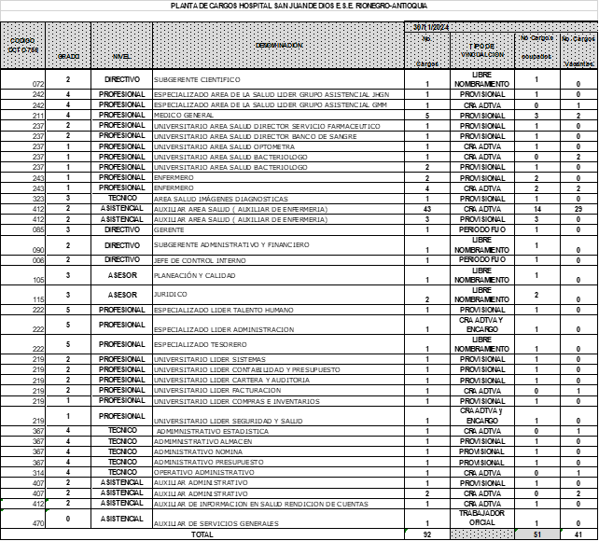

INDICADOR Y ANÁLISIS GRÁFICO
Con el fin de fortalecer la toma de decisiones y facilitar la visualización de tendencias relacionadas con la gestión de empleos, se incorporan los siguientes indicadores institucionales. Las gráficas respectivas serán integradas una vez se disponga de los datos consolidados:
- Indicador: Distribución de vacantes por nivel jerárquico

Este indicador consolida todas las vacantes de la planta institucional, incluyendo:
- Vacantes definitivas.
- Cargos provistos en provisionalidad, que continúan siendo vacantes conforme a la Ley 909 de 2004, Ley 1960 de 2019 y Decreto 1083 de 2015.
- Cargos provistos mediante encargo, que también mantienen la condición de vacancia hasta que exista nombramiento en propiedad.

Tabla consolidada por nivel jerárquico:

gráfica 1 – Distribución de vacantes por nivel
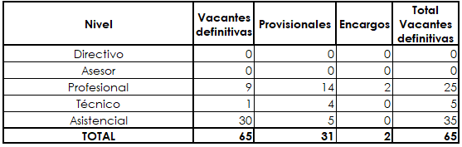

Descripción: Mide cómo se distribuyen las vacantes de la planta de personal según el nivel jerárquico del Manual de Perfiles y Competencias.
Fórmula: Porcentaje por nivel=Vacantes del nivel/Total de vacantes×100
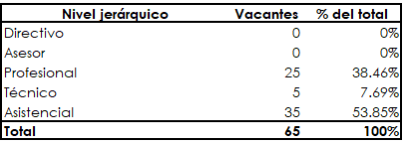

Metas 2026
• Mantener la proyección de 65 vacantes, incluyendo las dos en encargo, para los procesos de concurso ante la CNSC.
• Continuar la actualización del Manual de Perfiles y Competencias según las dinámicas institucionales.
• Garantizar la asignación presupuestal para los procesos de selección, conforme a los lineamientos de la CNSC.

